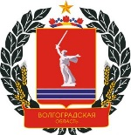
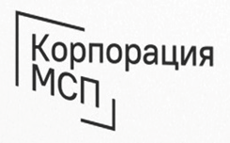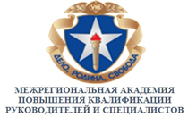

ПРЕСС-РЕЛИЗ
ПРИГЛАШАЕМ ПРИНЯТЬ УЧАСТИЕ В БЕСПЛАТНОМ ТРЕНИНГЕ ПО ПРОГРАММАМ
АО «КОРПОРАЦИИ МСП»: «САМОЗАНЯТОСТЬ: ИНСТРУКЦИЯ ПО ПРИМЕНЕНИЮ»

Дата проведения: 24.11.2022 г.
Регистрация участников: с 11.30 до 12.00
Время проведения: с 12.00 до 14.00
Формат проведения: очный
Место проведения тренинга: г. Волжский.
Подробная информация по месту проведения будет разослана ближе ко дню проведения всем тем, кто по нижеприведенной ссылке подаст заявку на участие до 23 ноября 2022г.

Бизнес тренер: Бзанова Полина
Специальный эксперт: финансовый аналитик, Изюмова Ольга
- Цель мероприятия: - создание благоприятных условий для осуществления деятельности самозанятыми гражданами на территории Волгоградской области.
- Участники мероприятия:
- самозанятые граждане, осуществляющие деятельность на территории Волгоградской области.
Предварительная регистрация для участия по ссылке:
https://forms.yandex.ru/u/6369fbbc505690937cfc8160/

Время | Тема
12.00-14.05 | Открытие тренинга. Приветственное слово модератора и организаторов мероприятия (руководитель Центра дополнительного образования АНО ДПО «Межрегиональная академия повышения квалификации руководителей и специалистов», Курбанова Зайнаб)
12.05-12.10 | Презентация деятельности ГАУ ВО «Мой бизнес»  (бизнес- тренер, сотрудник Центра поддержки предпринимательства,  Бзанова Полина)
12.10-13.50 | Юридические аспекты. Регистрация самозанятых.  Преимущества и особенности налога на профессиональный доход  Меры поддержки.  Агрегаторы, платформы, маркетплейсы и иные источники заказов для самозанятых.  Особенности участия самозанятых в закупках.  Что важно знать вашим клиентам (взаимодействие с клиентами).  Жизненные ситуации.  (бизнес- тренер, сотрудник Центра поддержки предпринимательства,  Бзанова Полина и финансовый аналитик, Изюмова Ольга)
13.50-14.00 | Обмен мнениями, ответы экспертов мероприятия на вопросы участников. Подведение итогов.

